文科数学（必修+选修Ⅱ）
一、选择题：在每小题给出的四个选项中，只有一项是符合题目要求的（本大题共10小题，每小题5分，共50分）.
1.集合A={x－1≤x≤2}，B＝｛xx＜1｝,则A∩B= [D]
(A){xx＜1} （B）{x－1≤x≤2}
(C) {x－1≤x≤1} (D) {x－1≤x＜1}
2.复数z=在复平面上对应的点位于 [A]
(A)第一象限 （B）第二象限 （C）第三象限 （D）第四象限
3.函数f (x)=2sinxcosx是 [C]
(A)最小正周期为2π的奇函数 （B）最小正周期为2π的偶函数
(C)最小正周期为π的奇函数 （D）最小正周期为π的偶函数
4.如图，样本A和B分别取自两个不同的总体，它们的样本平均数分别为,样本标准差分别为s_{A}和s_{B},则 [B]
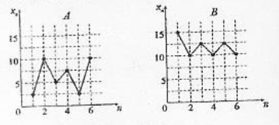
(A) ＞，s_{A}＞s_{B}
(B) ＜，s_{A}＞s_{B}
(C) ＞，s_{A}＜s_{B}
(D) ＜，s_{A}＜s_{B}
5.右图是求x₁,x₂，…，x₁₀的乘积S的程序框图，图中空白框中应填入的内容为 [D]
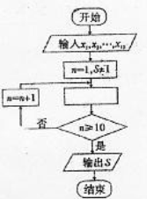
(A)S=S*(n+1)
（B）S=S*x_{n+1}
(C)S=S*n
(D)S=S*x_{n}

6.“a＞0”是“＞0”的 [A]
(A)充分不必要条件 （B）必要不充分条件
（C）充要条件 （B）既不充分也不必要条件
7.下列四类函数中，个有性质“对任意的x>0，y>0，函数f(x)满足f（x＋y）＝f（x）
f（y）”的是 [C]
（A）幂函数 （B）对数函数 （C）指数函数 （D）余弦函数
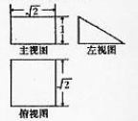
8.若某空间几何体的三视图如图所示，则该几何体的体积是 [B]
（A）2 （B）1
（C） （D）
9.已知抛物线y²＝2px（p>0）的准线与圆（x－3）²＋y²＝16相切，则p的值为 [C]
（A） （B）1 （C）2 （D）4
10.某学校要招开学生代表大会，规定各班每10人推选一名代表，当各班人数除以10的余数大于6时再增选一名代表.那么，各班可推选代表人数y与该班人数x之间的函数关系用取整函数y＝[x]（[x]表示不大于x的最大整数）可以表示为 [B]
（A）y＝[] （B）y＝[] （C）y＝[] （D）y＝[]
二、填空题：把答案填在答题卡相应题号后的横线上（本大题共5小题，每小题5分，共25分）.
11.观察下列等式：1³＋2³＝（1＋2）²，1³＋2³＋3³＝（1＋2＋3）²，1³＋2³＋3³＋4³＝
（1＋2＋3＋4）²，…，根据上述规律，第四个等式为1³＋2³＋3³＋4³＋5³＝（1＋2＋3＋4＋5）²（或15²）.
12.已知向量a＝（2，－1），b＝（－1，m），c＝（－1，2）若（a＋b）∥c，则
m＝ －1 .
13.已知函数f（x）＝若f（f（0））＝4a，则实数a＝ 2 .
14.设x，y满足约束条件，则目标函数z＝3x－y的最大值为 5 .
15.（考生注意：请在下列三题中任选一题作答，如果多做，则按所做的第一题评分）
A.（不等式选做题）不等式<3的解集为.
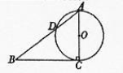
B.（几何证明选做题）如图，已知Rt△ABC的两条直角边AC，BC的长分别为3cm，4cm，以AC为直径的圆与AB交于点D，则BD＝cm.

C.（坐标系与参数方程选做题）参数方程（为参数）化成普通方程为
x²＋（y－1）²＝1.
三、解答题：解答应写出文字说明、证明过程或演算步骤（本大题共6小题，共75分）.
16.（本小题满分12分）
已知{a_{n}}是公差不为零的等差数列，a₁＝1，且a₁，a₃，a₉成等比数列.
（Ⅰ）求数列{a_{n}}的通项; （Ⅱ）求数列{2^{an}}的前n项和S_{n}.
解 （Ⅰ）由题设知公差d≠0，
由a₁＝1，a₁，a₃，a₉成等比数列得＝，
解得d＝1，d＝0（舍去）， 故{a_{n}}的通项a_{n}＝1+（n－1）×1＝n.
(Ⅱ)由（Ⅰ）知=2^{n}，由等比数列前n项和公式得
S_{m}=2+2²+2³+…+2^{n}==2^{n+1}-2.
17.（本小题满分12分）
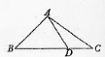
在△ABC中，已知B=45°,D是BC边上的一点，
AD=10,AC=14,DC=6，求AB的长.
解 在△ADC中，AD=10,AC=14,DC=6,
由余弦定理得cos=,
ADC=120°, ADB=60°
在△ABD中，AD=10, B=45°, ADB=60°，
由正弦定理得,
AB=.
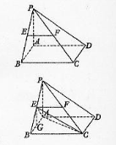
18.(本小题满分12分)
如图，在四棱锥P—ABCD中，底面ABCD是矩形PA⊥平面ABCD，AP=AB，BP=BC=2，E，F分别是PB,PC的中点.
(Ⅰ)证明：EF∥平面PAD；
(Ⅱ)求三棱锥E—ABC的体积V.
解 (Ⅰ)在△PBC中，E，F分别是PB，PC的中点，∴EF∥BC.
又BC∥AD,∴EF∥AD,
又∵AD平面PAD,EF平面PAD,
∴EF∥平面PAD.
(Ⅱ)连接AE,AC,EC,过E作EG∥PA交AB于点G,
则BG⊥平面ABCD,且EG=PA.
在△PAB中，AD=AB,PAB°,BP=2,∴AP=AB=,EG=.
∴S_{△ABC}=AB·BC=××2=,
∴V_{E-ABC}=S_{△ABC}·EG=××=.
19 （本小题满分12分）
为了解学生身高情况，某校以10%的比例对全校700名学生按性别进行出样检查，测得身高情况的统计图如下：
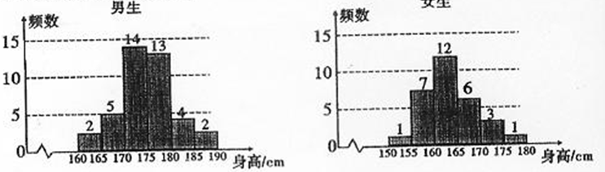
（）估计该校男生的人数；
（）估计该校学生身高在170~185cm之间的概率；
（）从样本中身高在180~190cm之间的男生中任选2人，求至少有1人身高在185~190cm之间的概率。
解 （）样本中男生人数为40 ，由分层出样比例为10%估计全校男生人数为400。
（）有统计图知，样本中身高在170~185cm之间的学生有14+13+4+3+1=35人，样本容量为70 ，所以样本中学生身高在170~185cm之间的频率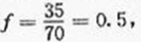故有f估计该校学生身高在170~180cm之间的概率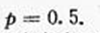
（）样本中身高在180~185cm之间的男生有4人，设其编号为
样本中身高在185~190cm之间的男生有2人，设其编号为
从上述6人中任取2人的树状图为：
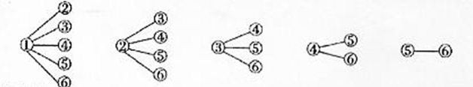
故从样本中身高在180~190cm之间的男生中任选2人得所有可能结果数为15，求至少有1人身高在185~190cm之间的可能结果数为9，因此，所求概率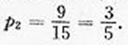
20.（本小题满分13分）
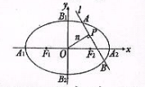
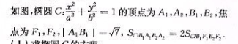
（Ⅰ）求椭圆C的方程；
(Ⅱ)设n 为过原点的直线，l是与n垂直相交与点P，与椭圆相交于A,B两点的直线 立？若存在，求出直线l的方程；并说出；若不存在，请说明理由。
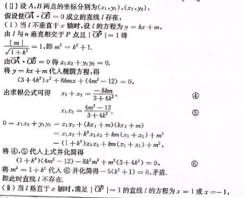
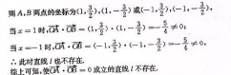

21、(本小题满分14分)
已知函数f（x）=，g（x）=alnx，aR。
- 若曲线y=f(x)与曲线y=g(x)相交，且在交点处有相同的切线，求a的值及该切线的方程；
- 设函数h(x)=f(x)- g(x),当h(x)存在最小之时，求其最小值（a）的解析式；
- 对（2）中的（a），证明：当a（0，+）时， （a）1.
解 （1）f’(x)=,g’(x)=(x>0),
由已知得 =alnx，
=， 解德a=,x=e²,
两条曲线交点的坐标为（e²,e） 切线的斜率为k=f’(e^{2)= ,}
切线的方程为y-e=(x- e₂).
（2）由条件知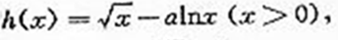
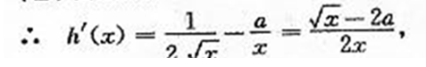

Ⅰ 当a.>0时，令h ${}^{'}$(x)=0,解得x=$4a^{2}$,
所以当0 < x< $4a^{2}$时 h ${}^{'}$(x)<0，h(x)在（0，$4a^{2}$）上递减；
当x>$4a^{2}$时，h ${}^{'}$(x)>0，h(x)在（0，$4a^{2}$）上递增。
所以x>$4a^{2}$是h(x)在（0， +∞ ）上的唯一极致点，且是极小值点，从而也是h(x)的最小值点。
所以Φ （a）=h($4a^{2}$)= 2a-aln$4a^{2}$=2
Ⅱ当a ≤ 0时，h(x)=(1/2-2a) /2x>0,h(x)在（0，+∞）递增，无最小值。
故 h(x) 的最小值Φ （a）的解析式为2a(1-ln2a) (a>o)
（3）由（2）知Φ （a）=2a(1-ln2a)
则 Φ ¹（a ）=-2ln2a，令Φ ¹（a ）=0 解得 a =1/2
当 0<a<1/2时，Φ ¹（a ）>0，所以Φ （a ） 在(0,1/2) 上递增
当 a>1/2 时， Φ ¹（a ）<0，所以Φ（a ） 在 (1/2, +∞)上递减。
所以Φ（a ）在(0, +∞)处取得极大值Φ（1/2 ）=1
因为Φ（a ）在(0, +∞)上有且只有一个极致点，所以Φ（1/2）=1也是Φ（a）的最大值
所当a属于 (0, +∞)时，总有Φ（a） ≤ 1

